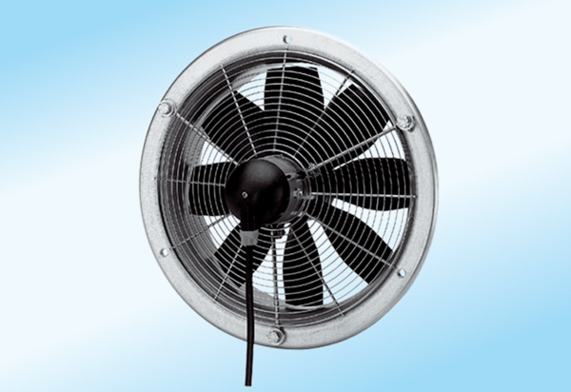Osiowy wentylator ścienny DZS 40/6 A-ExOpakowanie jednostkowe: 1 sztukaAsortyment: C
Numer artykułu: 0094.0111Producent: MAICO

